淡江時報 第 1192 期
教學實踐研究研討會 交流多元創新成果
學校要聞
【記者吳沂諠淡水校園報導】教師教學發展中心10月4日中午12時，在覺生綜合大樓舉辦2024「淡江大學教學實踐研究研討會」，會中安排專題講座與論文發表14篇，發表教師來自校內各學系，呈現多元領域與方法的創新教學實踐成果，期藉以提升教學品質及學生學習成效。

教務長蔡宗儒致詞提到，因應108課綱實施，本校致力推動教師申請教學實踐研究計畫，這兩年的表現尤其亮眼，期許教發中心提供的場域和資源，能帶給教師們更多教學上的啟發。

專題講座邀請國立勤益科技大學特聘教授兼教學實踐研究期刊總主編劉柏宏，以「撫劍獨行遊-談教學實踐研究計畫的最後一哩路」為題分享。他提出「不倒翁式文章結構」，說明章節重點比例分配的重要性，包含問題意識的「緒論」、含教學價值的「文獻探討」、課程設計研究工具實施歷程的「教學方法」與具資料分析的「研究結果」和「結論建議」。

他進一步說明，教學實踐研究論文的三部曲為「要說服」、「要克服」、「要信服」，著重教學策略和研究方法，並以多元證據反映學生的學習成效，其理性的潤筆方式和感性的教育論文有所不同，並賦予原有的教學主題更創新的詮釋。最後，他以5篇期刊論文為推薦範例，統整出撰寫論文過程中的疑惑，並強調在文章最後處的結果陳述，應具有建設性和反思性。

日文系副教授葉夌分享，自己一直都想嘗試投稿研究期刊，因此前來聆聽劉柏宏的指導和說明，整體而言收穫很多。「劉主編特別提及文章結構的重要性，尤其需要特別留意『結論建議』處，這是我們較容易忽略的部分，謝謝他的提點，如此一來能讓論文畫下更完美句點。」
2024/10/14

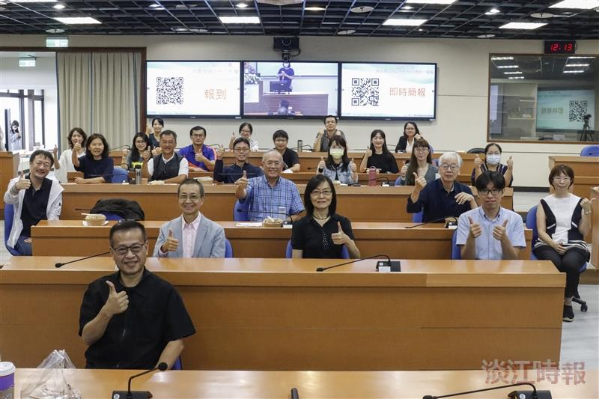
教發中心10月4日舉辦2024「淡江大學教學實踐研究研討會」，會中安排專題演講與論文發表。（攝影／鄧晴）

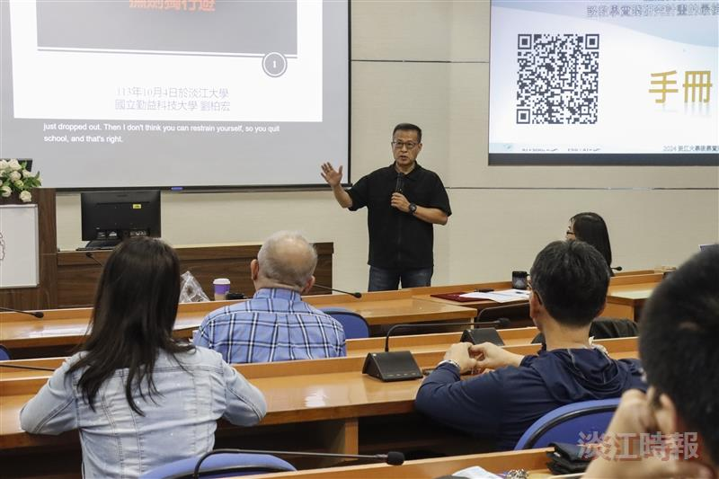
專題講座邀請教學實踐研究期刊總主編劉柏宏，以「撫劍獨行遊-談教學實踐研究計畫的最後一哩路」為題，分享教學實踐研究計畫的寫作要點。（攝影／鄧晴）

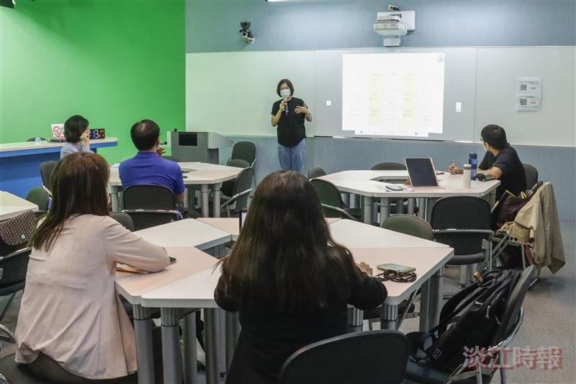
教科系教授何俐安進行論文發表，也向其他參與者分享自身教學實踐現況。（攝影／鄧晴）

